佛光山普門高級中學

108學年度第1學期慶生會成果報告表

|  |  |  |  |
| --- | --- | --- | --- |
| 活動日期 | 108年9月20日(五) | 活動地點 | 佛陀紀念館 |
| 活動對象 | 國三學生 | 參加人數 | 215人 |
| 活動項目簡述 | 1. 慶生祈福儀式，誦心經、念「學生慶生感恩祈願文」、 三皈依迴向，禮請主法和尚開示後，發送蛋糕及紀念品。 2. 獻祈願卡，並於活動當日寫下送給重要之人(或扶養長大之長輩)的感恩及祝福語。 | | |
| 活動效益簡述 | 1. 學生了解「母難日」的由來，母親在這一天生育我們，養育時的辛勞，恩情比山高、比海深，我們的生命受之於父母，應該以父母為中心，除了感恩父母之外，也藉此機會為父母祈福。 2. 結合三好運動，藉由參加祈福活動讓學生學習存好心，寄送祈願卡感謝家長辛勞讓學生學習說好話，幫忙做家事或行善讓學生學習做好事 | | |

**佛光山學校財團法人高雄市普門高級中學**

**108學年度第1學期國三感恩慶生祈福活動成果照片**

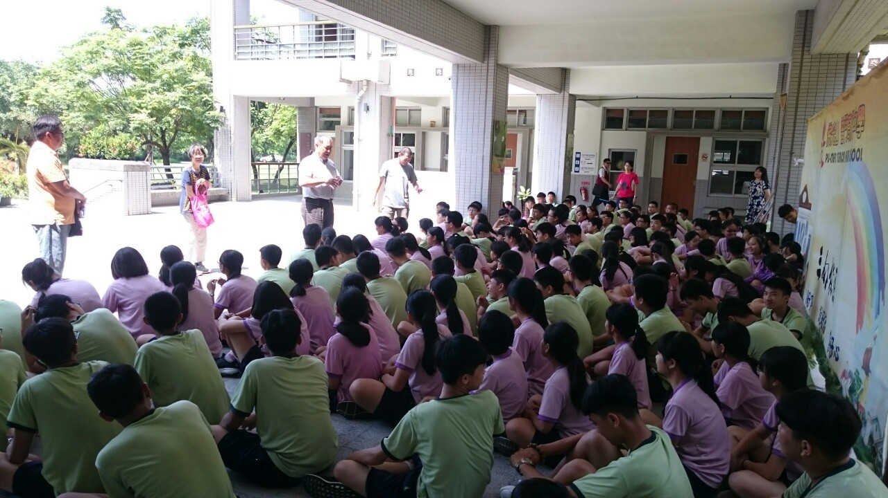

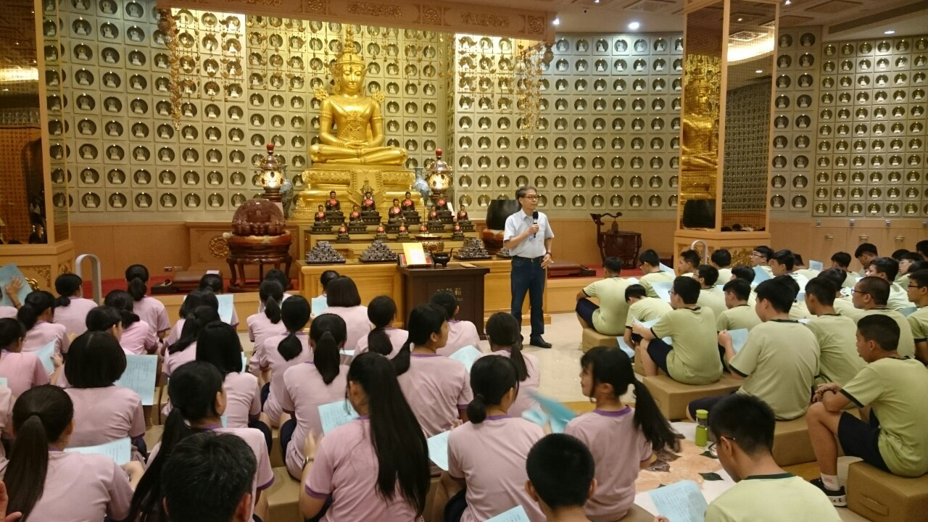

**佛光山學校財團法人高雄市普門高級中學**

**108學年度第1學期國三感恩慶生祈福活動成果照片**

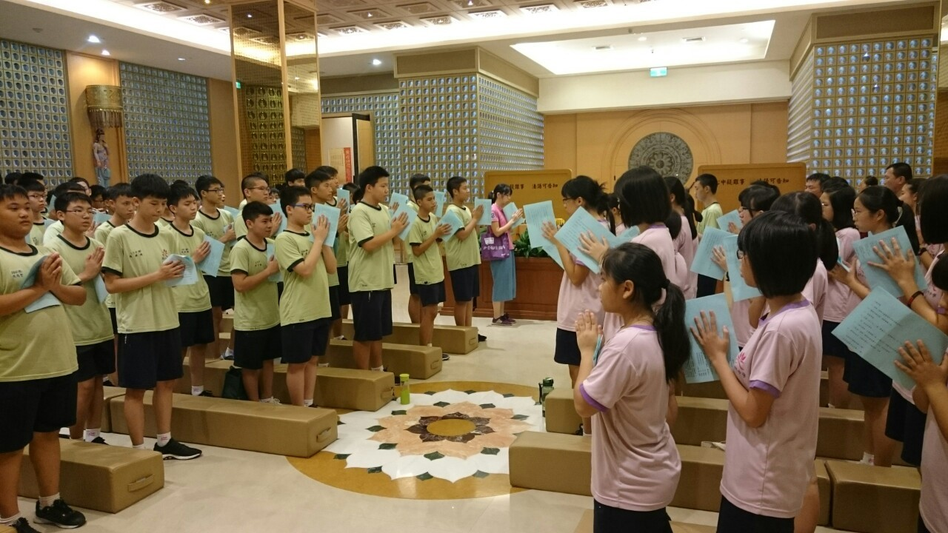

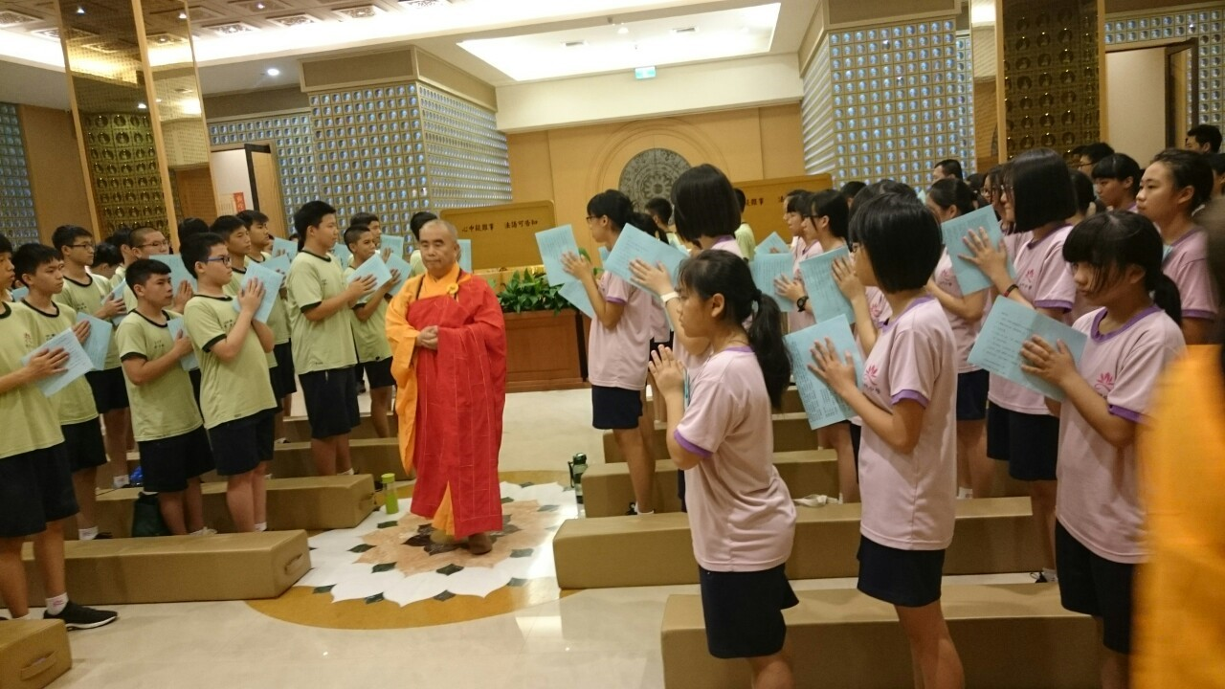

**佛光山學校財團法人高雄市普門高級中學**

**108學年度第1學期國三感恩慶生祈福活動成果照片**

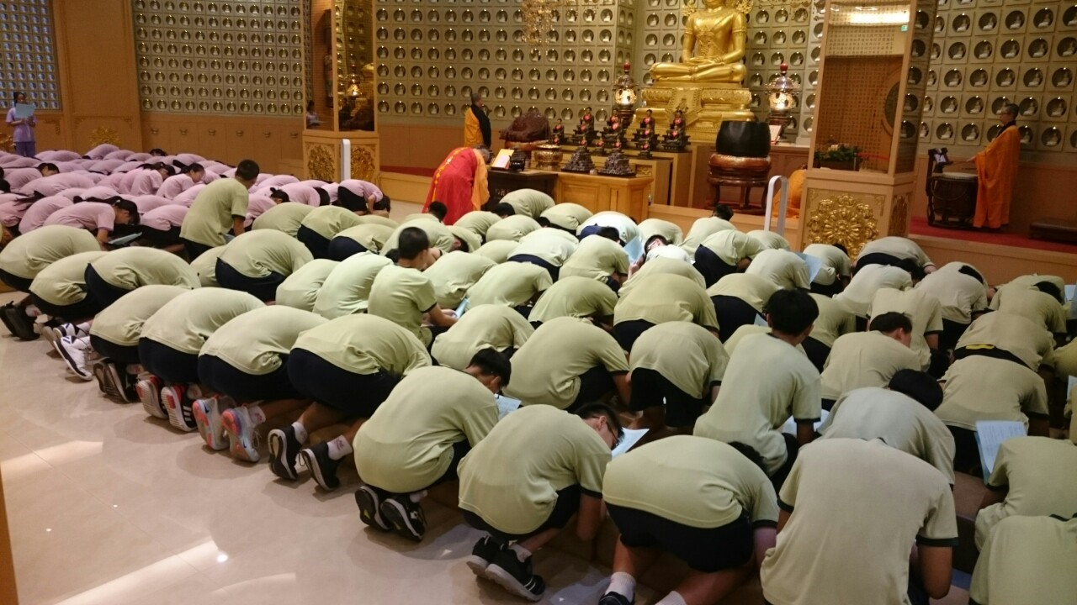

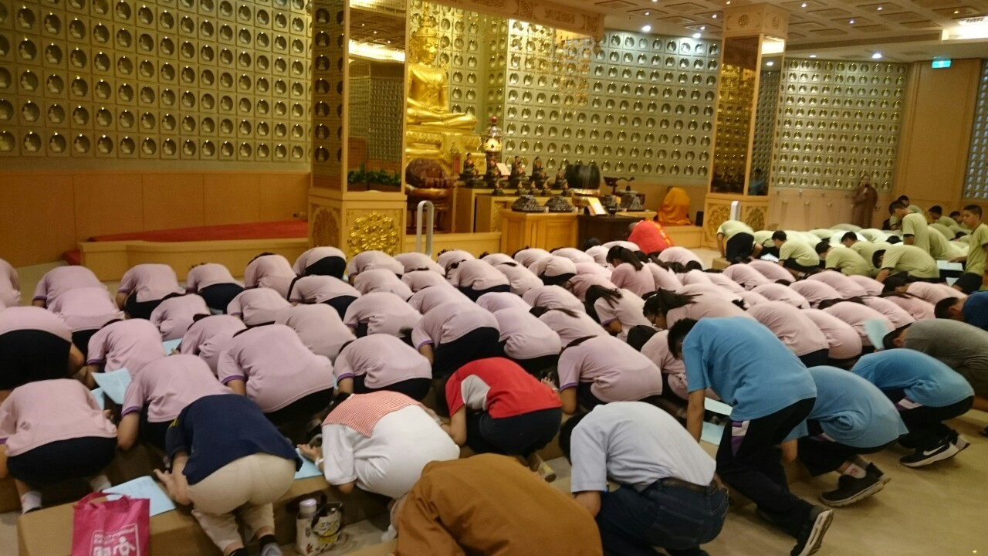

**佛光山學校財團法人高雄市普門高級中學**

**108學年度第1學期國三感恩慶生祈福活動成果照片**

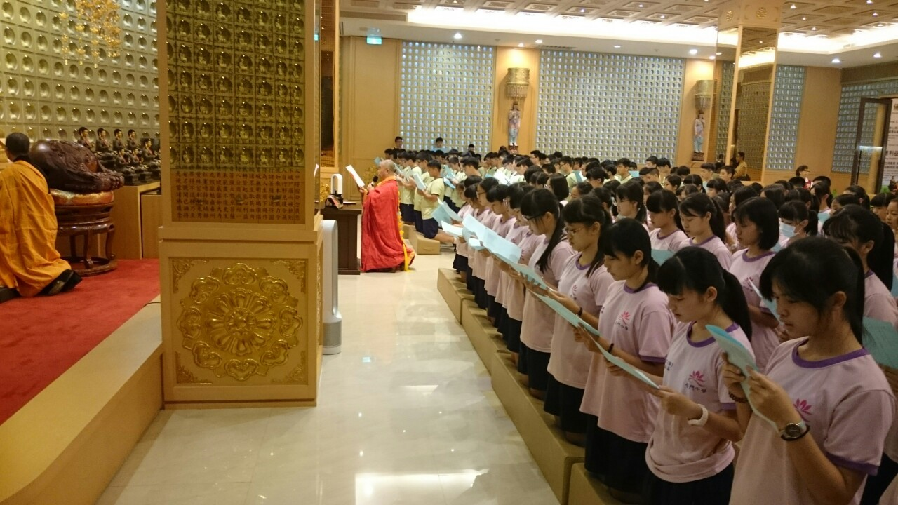

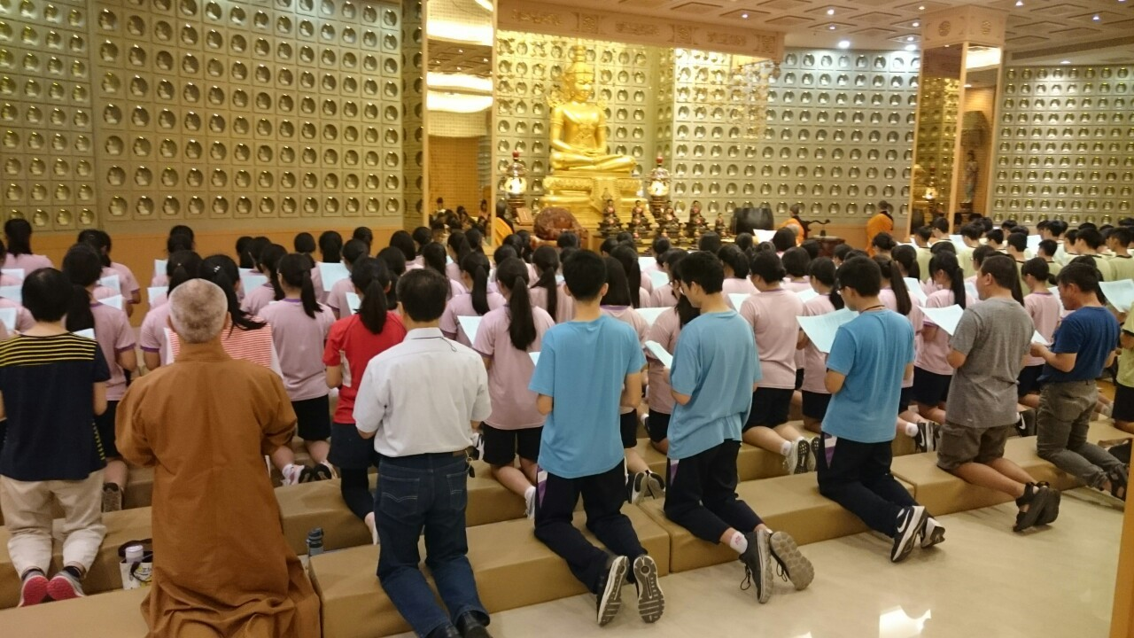

**佛光山學校財團法人高雄市普門高級中學**

**108學年度第1學期國三感恩慶生祈福活動成果照片**

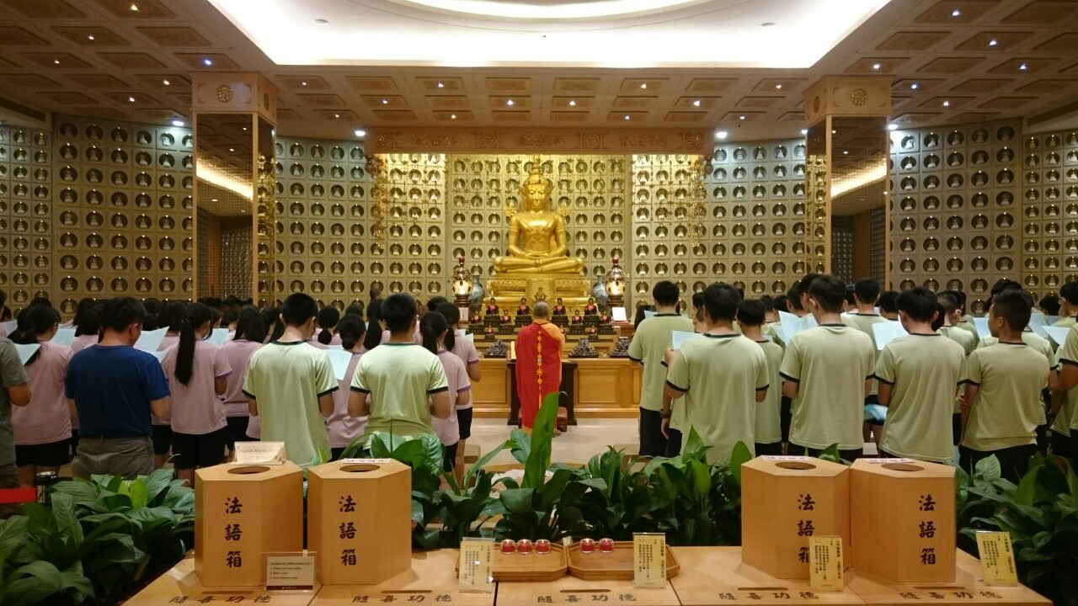

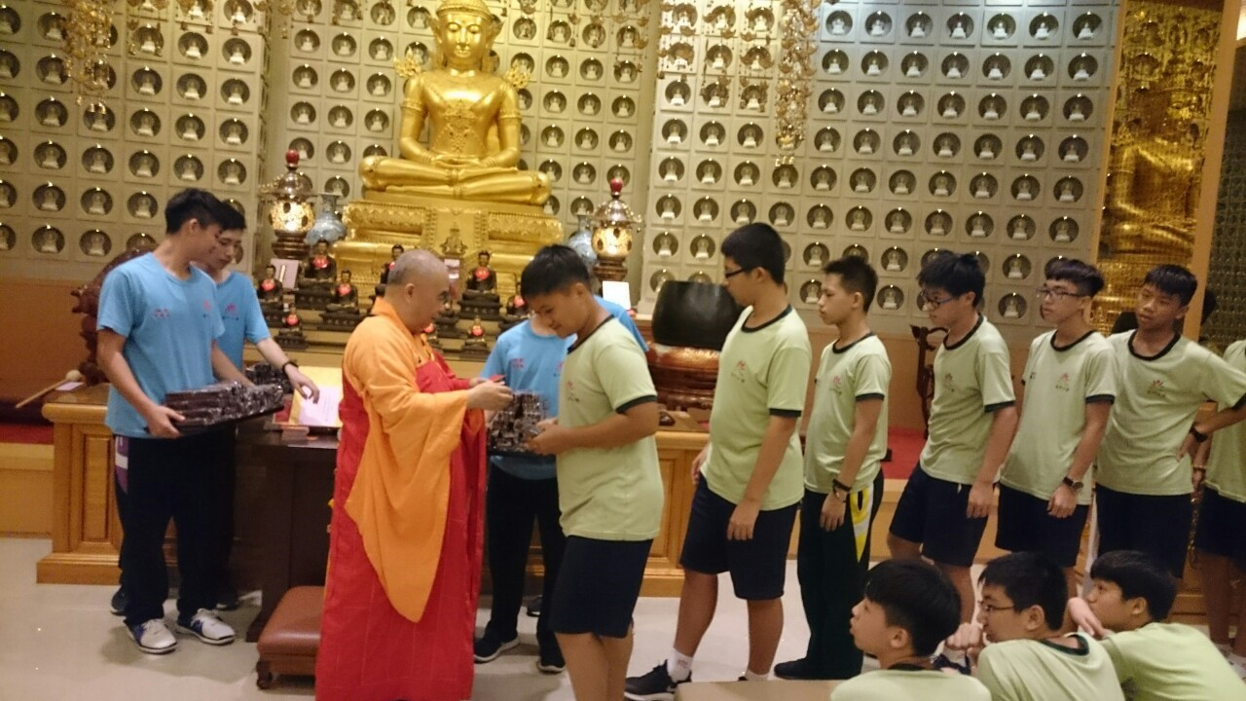

**佛光山學校財團法人高雄市普門高級中學**

**108學年度第1學期國三感恩慶生祈福活動成果照片**

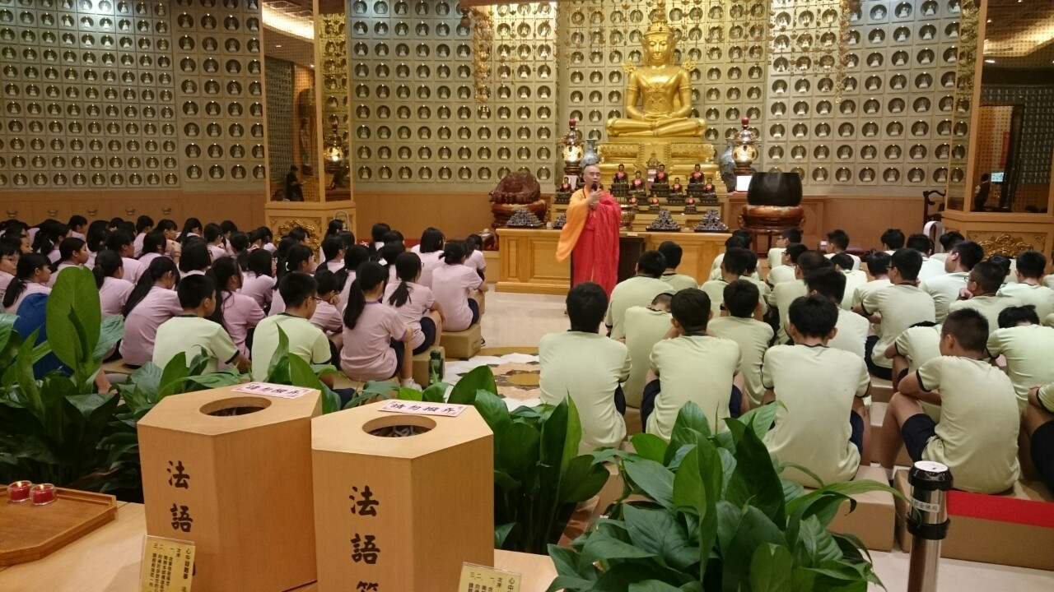

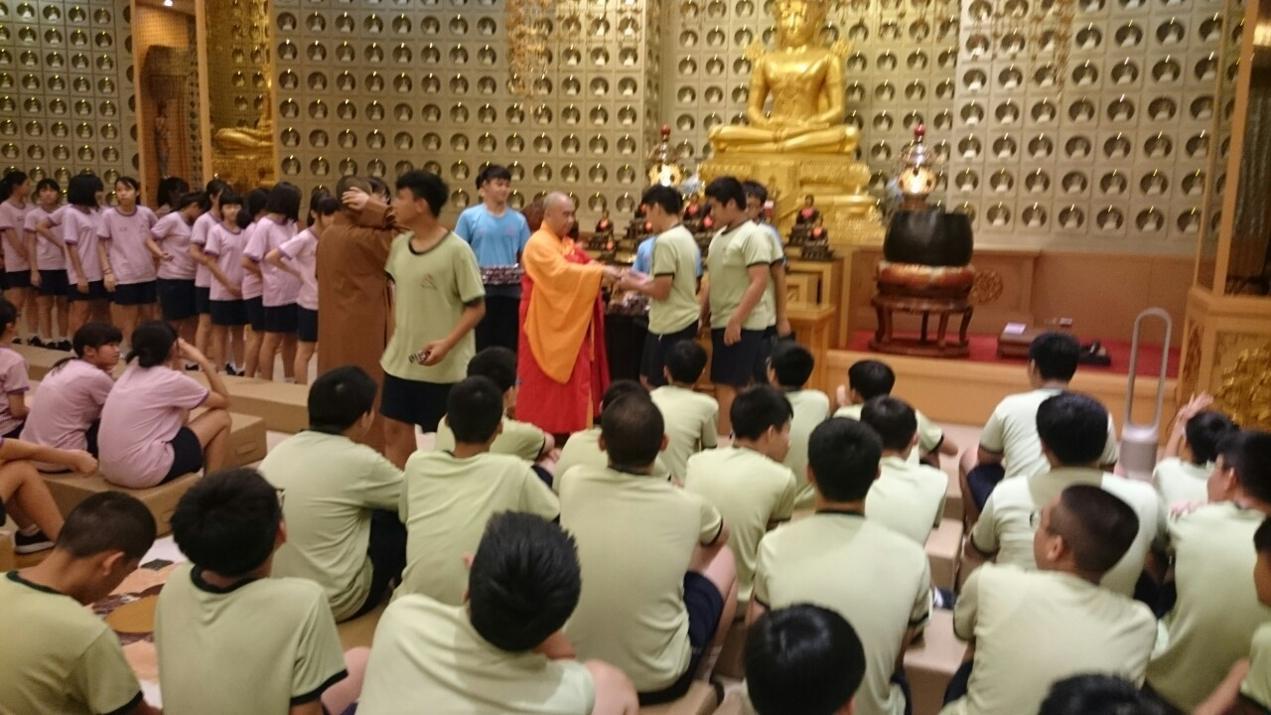

**佛光山學校財團法人高雄市普門高級中學**

**108學年度第1學期國三感恩慶生祈福活動成果照片**

